Hariliku majavammi areng ning leviku põhjused
Kalle Pilt
juuni 2005
Eesti Mükoloogia Uuringutekeskus SA
juhataja

Sisukord

Lisa sisukord siia

Harilik majavamm Serpula lacrymans (edaspidi ka lihtsalt vamm või majavamm) ja teised majaseened on juba üle saja aasta olnud ehitusspetsialistide ning majaomanike tähelepanu keskmes. Käesolevas artiklis on keskendutud harilikule majavammile, sest nimetatud seen on majaseentest kõige kiirema arengu ja suurimate majanduslike kahjude tekitaja. Põhjalikuma ülevaate teistest majaseentest saate webilehelt http://mycology.ee (siia kirjandusviide)

Sissejuhatus

Majavamm toodi akadeemik Erast Parmasto sõnul Eestisse umbes 150 aastat tagasi . Looduses kasvab seen Himaalaja kõrgmäestikus Aasias ja Kaljumäestikus (Rocky Mountains) Põhja-Ameerikas umbes 3000-5000 m merepinnast (siia kirjandusviide). Euroopas on majavammi leitud looduses ka Tsehhi vabariigis. (siia kirjandusviide) Ees timaal pole nimetatud seenel vabas looduses arenemiseks vajalikke tingimusi, kuigi on leitud hariliku majavammi viljakehi looduses hoone vahetust lähedusest (joonis 1) ja hoone väliskonstruktsioonidel (joonis 2).

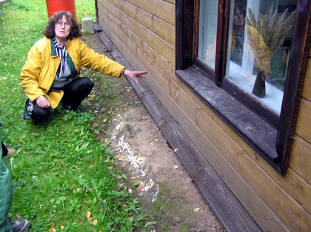

JOONIS 1. Hariliku majavammi viljakeha väljaspool hoonet.

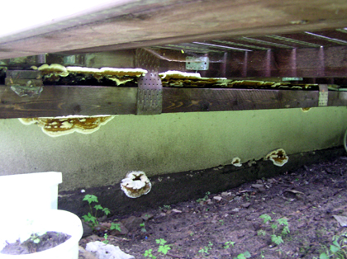

JOONIS 2. Hariliku majavammi viljakeha rõdu all.

Majavammi tekke põhiliseks süüdlaseks on ehitusvead või erinevad lekked . Käesolev artikkel on eeskätt mõeldud projekteerimis- ja ehitusala spetsialistidele eesmärgiga aidata välja töötada uusi konstruktsioonilisi lahendusi seenkahjustuste leviku vältimiseks. Kindlasti on kõik siin toodud konstruktsioonivead ehitusspetsialistidele juba tuttavad, kuid antud juhul on neid käsitletud majaseente arengu seisukohast. Samuti on artiklit oodatud lugema majaomanikud ja –haldajad.
Kasutatud informatsiooni Puleium OÜ ja Eesti Mükoloogia Uuringutekeskus SA andmebaasidest ning nimetatud ettevõtete kogutud kirjandust.

2. Harilik majavamm (Serpula lacrymans) tutvustus

2.1. Üldine mükoloogiline iseloomustus

Harilik majavamm kuulub kandseente (Basidiomycota) hõimkonda. Kandseeni on ligikaudu 16 000 liiki. Kandseente hulka kuuluvad ka enamus söögiseeni.
Viljakeha: liibuv, ümmargune, lihakas või nahkjas, algul kollaka või lillaka tooniga, valminult tumepruun. Koosneb madalatest võrkjalt asetunud pooridest (need on 2-5 cm sügavused) või lühikestest väga ebakorrapäralise kujuga torukestest, mis moodustuvad ookerkollastest või roostepruunidest ebaühtlase jämeda võrguna paigutunud voltidest. Mõnikord on voldid ebaselged ja viljakeha pind jämemügarlik või - hambuline;
Pindmine mütseel: hästi arenenud, kiuline või vatjas, valge, esinevad kollakad või punakad-lillakad või mõnikord hallikad laigud.
Seeneväädid: tugevad, hallikad või tumepruunid, harunenud, kuni 5 mm laiad, esinevad juht-seeneniidid.
Seeneniitide süsteem: kahetüübiline, generatiivhüüfid õhukese-seinalised, vaheseintega; kiudhüüfid paksuseinalised, vaheseinteta, hallikad.
Eosed: elliptilised, tihti neerukujulised, kollakaspruunid, 9-12 x 4.5-6 µm.
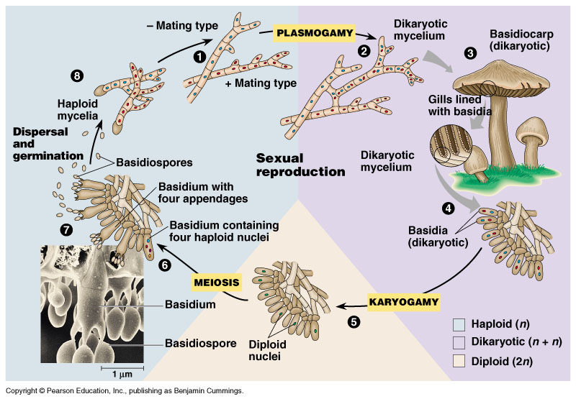
Skeem: kandseente hõimkond (Basidiomycota)

2.2. Hariliku majavammi levik hoonetes

Kõige sagedamini on hariliku majavammi kahjustust leitud hoonete keldrites ja esimeste korruste põrandakonstruktsioonidest. Teisele korrusele ja kõrgemale levib seen ainult erandtingimustes (veeavarii, kestev liigniiskus või konstruktsioonide leke).
Keldrites võib harilikku majavammi leida puitkonstruktsioonide läheduses, kuid väga tihti on seeneniidistiku ja –viljakehade poolt kaetud ka kivipinnad. Kivikonstruktsioonidest vamm siiski toitaineid ei leia ja kasutab neid vaid levikuks ning paljunemiseks (viljakehade moodustamiseks).
Hoone kasutusotstarvete lõikes võib harilikku majavammi leida enim suvilates, mis on ümber ehitatud elumajadeks ning renoveeritud elumajades (kokku ca 80% hariliku majavammi juhtudest) . Samuti on suurema majavammi riskiga puidust (põranda)konstruktsioonidega üldkasutatavad hooned (kirikud, kultuurikeskused, koolid j.m.s.).
Väga kiire kahjustusulatusega majaseeneks teeb majavammi asjaolu, et ta on suuteline oma elutegevuseks vajalikku niiskust seeneniidistiku kaudu transportima pikkade vahemaade taha.
2.3. Hariliku majavammi arenguks vajalikud tingimused

Temperatuur - Optimaalne 18-20 °C, kasv jätkub -2 °C kuni 28 °C. Seeneniidistik ja viljakehad hävivad 45°C kuumuse juures, eosed 70-80°C juures .
Niiskus – Optimaalne puidu absoluutne niiskus eoste idanemiseks on 20-30 %. Puidu absoluutse niiskuse juures üle 55% eosed ei idane . Seeneniidistiku arenemisel ja hariliku majavammi elutegevuse tulemusel võib puidu absoluutne niiskus tõusta ka üle 70%.
Ventilatsioon – Konstruktsioonide ventileeritavuse (õhu liikumise) arvutusi, mis on hariliku majavammi kasvuks sobivad, pole eraldi välja toodud. Siiski on õige väide, et majavammi arenguks sobib paremini vähene õhu liikumine. Põhjuseks on ventileeritavates konstruktsioonides leiduva õhu väiksem relatiivne (suhteline) niiskus ja seetõttu ka madalam materjalide absoluutne niiskus.
Neutraalsete ja aluseliste ainete lähedus – Majavamm vajab oma elutegevuses toodetud hapete neutraliseerimiseks aluselisi ja neutraalseid aineid. Sobivaim nendest on kivikonstruktsioonides, pinnases ning ka ehitusmaterjalides leiduv kaltsium .

2.4. Levikuviisid
Eosed on hariliku majavammi kõige levinum levikuviis. Suurema eoste koguse puhul on võimalik eristada punakaspruuni eostolmu (joonis 3). Kuid kuna eosed on väga väiksesed (v.t. p.2.1) ja üksikuna paljale silmale nähtamatud, kannavad tuul, loomad-linnud ja ka inimesed kergesti eoseid suurte vahemaade taha.
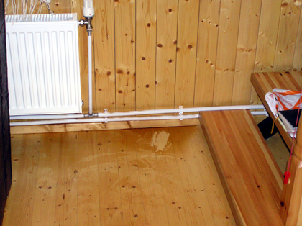
JOONIS 3. Eostolm koridori põrandal. Paremal näha tolmuproovi võtmise jälg.

Seeneniidistiku abil saab seen levida hoone piires. Seeneniidistik võib läbida ka kiviseinu ja müüritisi nendes leiduvate pragude kaudu. Seeneniidistikuga kaetud detailide teisaldamisel ühest kohast teise on võimalik majavammi kanda ka eose idanemiseks sobimatutesse kohtadesse.
Viljakehade teisaldamisel ühest hoonest või hooneosast teise on võimalik majavammi levimine hoone teistele konstruktsioonidele.
3. Konstruktsioonilised vead, mis loovad maja- ja hallitusseente kasvuks soodsad tingimused
3.1. Ebapiisav ruumide ja konstruktsioonide ventilatsioon

Põrandad.
Üks sagedamaid põhjuseid majavammi eoste idanemiseks soodsate tingimuste loomisel on põranda aluskihtide tuulutuse puudumine. Renoveerimisel avatakse vana põrand, kus laagid on asetatud otse liivale ja taastamisel paigaldatakse sama konstruktsiooniga põrand. Kuna uued puitmaterjalid on seenkahjustustele vastuvõtlikumad ja põrandavahetusega muudetakse niiskusreziimi on suur tõenäosus, et sellise põranda alla sattunud majavammi eosed idanevad.
Sageli valatakse puitpõranda alla monoliitbetoonist kiht ja sellele asetatakse laagid. Vaatamata sellele, et laagide ja betooni vahele paigaldatakse hüdroisolatsioon, puudub betooni ja laagide vahel õhu liikumise võimalus ja seega on vähimagi niiskustaseme tõusu korral loodud soodne pinnas majavammi eoste idanemiseks.
Kui tuuletõkkeks paigaldatakse laagide alaossa kile, tõrvapapp või muu materjal, mille veeauru läbilaskvus on väga väike, pole põrandaalusest tuulutusest kasu, sest põrandakonstruktsioonidesse sattunud niiskus püsib seal pikka aega.
Põrandaaluse tuulutuse loomisel on oluline jälgida, et õhu liikumisel peab õhk põrandaalustesse konstruktsioonidesse kusagilt sisse ning kusagilt välja pääsema. Ühe tuulutusava korral õhk ei liigu. Seda asjaolu silmas pidades tuleb teada, et tihti on hoonel ka kandvate vaheseinte ja küttekollete all vundamendid, mis takistavad õhuliikumist põranda all.
Seinad
Seinte puhul jaguneb probleemistik kaheks.
Esiteks niiskuse liikumist takistavate (hüdroisolatsiooni) materjalide mittekasutamine. Kui tegemist on niiskete ruumidega (vannituba, kelder, pesuruum j.n.e.) on oluline paigaldada hüdroisolatsioon. Vastasel korral liigub niiskus suurema konsentratsiooni (suhtelise õhuniiskuse) poolt väiksema poole ja nende vahele jäävate konstruktsiooni detailide niiskustase tõuseb.
Teiseks probleemiks on niiskuse liikumist takistavate materjalide (hüdroisolatsiooni) vale kasutamine. Kui seintesse on paigaldatud hüdroisolaatsioon on oluline sellele kogunenud niiskuse eemaldamine kas nõrgumise või ventileerimise (aurustamise) teel. Tihti on hüdroisolatsioon paigaldatud tihedalt kahe konstruktsiooni vahele ja nimetatud konstruktsiooni detailide niiskustase tõuseb. Kui tegemist on tselluloosi sisaldavate materialidega (s.h. puit), mille absoluutne niiskustase tõuseb üle 25%, on seeneeoste idanemise tõenäosus suur.
Niisked ruumid
Ruumides, kus suhteline õhuniiskus on kestvalt kõrge (saun, vannituba, köök j.n.e.), on vajalik ka piisav ruumi ventilatsioon (joonis 4). Vastasel korral tõuseb ruumide piiretes ja ruumides olevate konstruktsiooni detailide absoluutne niiskus ning majaseeneseene eoste idanemine on tõenäoline.
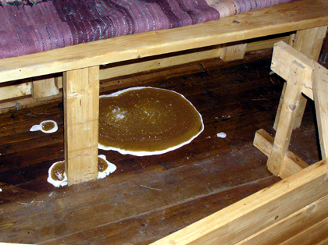
JOONIS 4. Majavammi viljakeha Hiiumaal saunas riietusruumi pingi all
Eraldi tähelepanu tuleks pöörata keldrite ventijlatsioonile. Asendades keldriaknad uute pakettakendega muudetakse oluliselt keldri ventileeritavust ja selle tulemusena tõuseb suhteline õhuniiskus üle 70%, mis võib kuu aja jooksul tõsta materialide apsoluutset niiskustaset üle 10%.
Õhuvahetus temperatuuride vahe järgi:
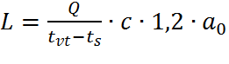
Q - ruumi eralduv liigsoojus kJ/h
t_{vt} - väljatõmmatava õhu temperatuur 0C
t_{s} - sissepuhkeõhu temperatuur 0C
c - õhu mahterisoojus 1 kJ/kg = 0,24 kcal/kg
a₀ - ventilatsiooni efektiivsuse koefitsient.
Õhuvahetus soojussisalduste vahe järgi:

Q - ruumi eralduv liigsoojus kJ/h
h_{vt} - väljatõmmatava õhu soojussisaldus kJ/kg
h_{s} - sissepuhkeõhu soojussisaldus kJ/kg
a₀ - ventilatsiooni efektiivsuse koefitsient.
3.2. Ebapiisav soojustus
Ruumide normidest väiksemal soojustamisel on oht, et kastepunkt nihkub konstruktsioonide sisse ja selle tulemusena konstruktsiooni detailide niiskus tõuseb. Samuti võib kondensaatvee teket ja sattumist konstruktsioonidesse põhjustada soojustuse ”äravajumine”. Viimast esineb sageli saepuru korral, mis niiskudes on majaseentele hea toitelava.
Soojustamisel on oluline ka külmasildade võimaliku tekke jälgimine ja nende likvideerimine. Külmasildu põhjustavatel materjalidel kontenseerub õhuaur ja nende läheduses paiknevatel materjalidel suureneb seenkahhjustuse oht.
3.3. Torude isolatsiooni puudulikkus
Külma vee torud, mis läbivad sooja ruumi, kattuvad kondensaatveega. Kaassaegse ehitustava kohaselt paigaldatakse torustikud seinte- või põrandakontsruktsioonidesse, mis kondensaatvee tõttu märguvad. Kui puudub ka ventilatsioon või tekkinud niiskuse ärajuhtimine, on majaseentele sobiv keskkond loodud.
Ka isooleerimata soojaveetorud on oht, sest nende paiknemine kivi- ja muude külmade pindade lähedusel tekib kondensaatvesi viimastel, sest soojatorud soojendavad õhku ja nende läheduses olevad pinnad ei soojene nii kiiresti.
3.4. Katuste konstruktsioonilised lahendused
Katusekatte paigaldusvead
Katusekatte vähese ülekatte tulemusena satub vesi väikese kaldega katustel katusekonstruktsioonidesse ja sealtkaudu ka hoone teistesse konstruktsioonidesse. Räästa osas liiga lühikese üleülatuva osaga katusekatte puhul valgub vesi pindpinevusjõu tõttu mööda katusekatte alust seinakonstruktsioonidesse ja need saavad tugeva niiskuskahjustuse. Sellist efekti võib kõige selgemalt näha kevadkuudel, kui seintele valgunud vesi jäätub. Sagedasti on majaseente tekke alguspõhjuseks ka neelukohtade, kahe hoone ühenduskohtade ja väljaulatuvate osade ümbruste puudulik lahendus.
Katustelt tuleva vihamvee ärajuhtimise süsteemi puudumine või puudulikkus.
Vihmavee ärajuhtimise süsteemi puudumise korral katuselt tulev vesi põrgates vastu maapinda pritsib seinale. Kuna vee liikumise suund on pritsimise korral alt üles ja katuselt tulevad vee hulgad on suuremad, siis seinad märguvad tugevamini, kui neile langevate sademete tulemusena. Lisaks niiskusele satub pritsimise tulemusena seinale ka pinnaseosakesi, mis sinna sattudes ei lase seinal normaalselt kuivada. Vihmaveesüsteemi puudulikkuse tõttu on oht isegi suurem kui selle puudumisel, sest vihmaveerenni vale kalde, liiga lühikeste vihmaveetorude ja teiste puuduste tõttu suunatakse vesi konstruktsioonidele ning niiskuskoormus nende pinnaühiku kohta on erakordselt suur. Katuselt tuleva liigniiskuse tõttu on seenkahjustuste oht põhiliselt katuse-, vahelagede- ja seinakonstruktsioonides. Vastavalt p.2.2.-le on sellised vead majavammi leviku põhjuseks teisele korrusele ning kõrgemale (ka katusekonstuktsioonidesse).
4. Konstruktsioonide ja süsteemide rikked, majaseente eoste idanemise põhjustajad

4.1. Torustiku lekked

Torustiku lekked, eriti siis, kui neid ei avastata ja nad on pikaajalised, on majaseente tekkeoht suur. Tõsi torustike suuremate lekete korral on kõigepealt selliste majaseente nagu Antrodia sinuosa (e.k majakorgik, majanääts) ja Coniophora puteana ( e.k keldrivamm, majamädik, majakoorik) levikuvõimalus suurem, sest nad vajavad oma arenguks suuremat niiskust kui harilik majavamm. Tavaliselt tekib majavammi seeneniidistik alles pärast lekete likvideerimist juhul kui ei kuivatata niiskunud konstruktsioone. Kanalisatsioonitorustike lekete puhul on seenkahjustuste oht väiksem, sest sealt leviv niiskus on erinevatest ainetest küllastunud ega sobi majaseentele elutegevuses tarbimiseks.

4.2. Katuste lekked

Punktis 3.4 toodud katuste konstruktsiooniliste vigadega analoogiliselt on ka katuste lekked majaseente leviku põhjustajad. Juhul, kui maja ei kasutata ja katuste lekked on pidevad, on suurem võimalus Antrodia sinuosa (e.k majakorgik, majanääts) ja Leucogyrophana pinastri (e.k männi-mädiknahkis) Levikuks (joonis 5).

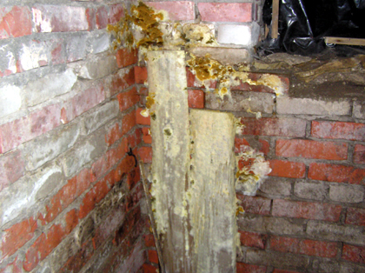

JOONIS 5. Leucogyrophana pinastri kolle Jõgevamaal keldris.

Majavammi probleemid tekivad siis, kui hoonet hakatakse kütma ning katus parandatakse, kuid ülejäänud konstruktsioone ei kuivatata, on ka majavammi tekkeoht.

4.3. Muud lekked

Oma praktikas olen kokku puutunud ka selliste omalaadsete majavammi tekkepõhjustega nagu ümberläinud veeämber ja ülekastetud lilled, kuid nimetatud juhtudel oli siiski põhiliseks põhjuseks põrandakonstruktsioonide vähene ventilatsioon. Mitme korteriga elamute puhul ei pruugi seenkahjustuse tekitajaks olla korteri omanik. Torustiku leke (või mingi muu seenkahjustuse tekkeks vajalik niiskusetekitaja) võib olla hoopis naabritel, kuid niiskuse levimisel areneb majaseene niidistik kogu hoone ulatuses.

5. Muud majaseente arengut soodustavad tegurid

5.1. Hoonete ehitamine veesoontele ja kõrge põhjavee tasemega aladele

Kui hoone vundament on madal ja põrandaalune tuulutus vähene, hakkavad hoone konstruktsioonide detailid niiskustaset mõjutama ka põhjavee ning pinnavee kõrge tase. Sellistel jutudel võib isegi maapinnast kõrgele rajatud (ca 0,6m) ja ventileeritud põrandaalusega põrandas hakata majavamm arenema (juhtum Võrumaal järve kaldal) . Samasugune juhtum oli ka Pärnumaal , kus maja alt läbimineva veesoone tõttu oli esimese korruse põrandas arenenud tugev majavammi kahjustus. Nimetatud juhtudel on hoone rajamiseks (renoveerimiseks) vajalik kasutada spetsialistide abi.

5.2. Maapinna tõstmine hoonete ümbruses

Teede rajamisega ja ka pinnase teisaldamisega on tekitatud olukordi, kus hoone vundamendis olevad avad on maetud kinni ning tuulutus, mis aastakümneid oli toimunud katkes. Selle tulemusena muutub põrandate niiskusreziim ja selle tulemusena hakkavad arnema majaseened.
Mapinna tõstmisega hoone ümbruses kaasneb ka hoone vundamentide ning seinte niiskumine. Samuti on oht süvendisse jäänud avade (uste, keldriakende j.m.s.) kaudu pinnavee valgumiseks konstruktsioonidesse.

5.3. Üleujutused ja tormikahjustused

Üleujutused, mis on Eesti elanikele lähiminevikust tuttavad, niiskuvad konstruktsioone tugevasti. Pärast veetaseme langemist jääb osa vett konstruktsioonidesse pidama ning tselluloosi sisaldavatel materjalidel algab majaseente idanemine. Kuna majaseened on oma algusfaasis varjatud (põrandate all, seinte sees j.n.e.) avastatakse kahjustuskolle aasta-paar pärast üleujutust. Siis on kahjustus juba ulatuslik (joonis 6). Seega tuleks kohe pärast üleujutust konstruktsioonid avada ja kuivatada.

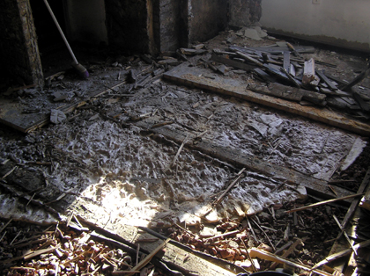

JOONIS 6. Seeneniidistik põranda all Tallinnas Maarjamäel. Põrandapinnal oli näha vaid paar viljakeha.

Tormikahjustused põhjustavad põhiliselt lekkeid, mida käsitlesime punktis 4.2.

5.4. Ebakvaliteetsete ehitusmaterjalide kasutamine

Seenkahjustuste tekke osas võib eriti ebakvaliteetseks lugeda puitmaterjali, mille absoluutne niiskus on üle 20%. Sageli tuuakse materjal ehitusplatsile kuivana, kuid platsil seistes või ka avatud konstruktsioonidesse paigaldatuna on materjal ilmastikutingimustele avatud ja tema niiskus tõuseb kuni 30%-ni. Kui selline materjal kuivatamata asetada suletud konstruktsioonidesse, on seenkahjustuse teke praktiliselt vältimatu. Eriti siis, kui konstruktsioon on ka halvasti ventileeritud. (vt Tabel 1)
Lisaks puitmaterjalile võib seenkahjustuste osas ebakvaliteetseks lugeda ka niiskunud poorsed materjalid (soojustus, täide j.m.s.), sest nende kuivamine võtab kaua aega ning nende paigaldamisel konstruktsioonidesse niiskuvad nende läheduses olevad materjalid. Ka kipsplaadi pindmisel kihil on kasutatud tselluloosi sisaldavat materjali, seega on kipsplaadi niiskumine ja niiske seinapaigaldamine ohtlik. Tõsi, kipsplaadil hakkavad esmajärjekorras koloniseeruma hallitusseened (tekib n.n. hallitus). Kipsplaadi puhul tuleks eriti jälgida ettevalmistatud kipsplaadist seinapaneelide niiskumist, sest nende paigaldamisel enne kuivamist on oodata ulatuslikku hallitusseente kolooniate teket paneeli sisemuses.

Tabel 1. Traditsiooniliste ja moodsate värvide võrdlus
Traditsioonilised | Moodsad
Ohvrikiht | Kaitsekiht
Aluspinnast nõrgem, pudeneb  mehaaniliselt ja/või keemiliselt  lagundatav. | Aluspinnast tugevam, kõva  ja sitke, keemiliselt  vastupidav.
Looduslikud toorained | Sünteetilised toorained.
Väikesed molekulid. | Suured molekulid.
Imendub aluspinda, immutab. | Jääb pinnale, moodustab kile.
Õhukesed kihid. | Paksud kihid.

5.5. Ilmastikutingimused

Majaseente areng sõltub oluliselt ka ilmastikutingimustest. On täheldatud, et niisketel ja vihmastel suvedel on majaseente arengukiirus üle kahe korra suurem kuivadest suvedest. Seda põhjusel, et niiske kliima sobib majavammile paremini. Jälgige sissejuhatuses toodud päritolu – majavamm on pärit Himaalajast, kus 3000 meetri kõrgusel on väga niiske kliima. Näiteks Shotimaal on samal põhjusel majavammi levik mitmeid kordi ulatuslikum kui Eestis. Seega tuleks niisketel suvedel-sügistel hooneid majaseente leviku osas sagedamini kontrollida.

5.6. Hoonete ebapiisav ja ebaõige hooldus

Kõige levinum viga hoonete hooldusel on vundamendis olevate tuulutusaukude aastaringne sulgemine ettekäändel, et põrandad on muidu külmad. Selle tulemus on põranda alla koguneva niiskuse puudulik väljapääs ja seega majaseente teke. Samuti tuleks märkida, et niiskunud põrand on oluliselt külmem kui kuiv.
Hoonete hoolduse juurde kuulub regulaarne konstruktsioonide kontroll ja vajadusel remont. Majaseened tekivad konstruktsioonide pikaajalise niiskumise tulemusena ja seega avastades puuduse varakult ja kõrvaldades selle väldite majaseente teket.

5.7. Keldrite kasutamise lõpetamine
Üllatuslikult on olnud üheks sagedaseks põhjuseks majavammi tekkeks ning arenguks ka majaaluste keldrite kasutamise lõpetamine (joonis 7). Arvatavasti põhjustab keldri mittekasutamine seal leiduvate puitkonstruktsioonide niiskumist ning majaseente levikut.

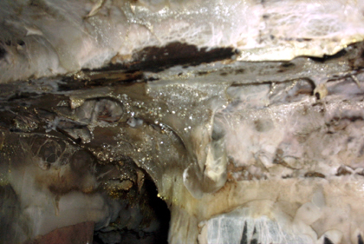
JOONIS 7. Majavammi niidistik suletud garaazi kanalis Nõos Tartumaal.

Lisaks majavammile on sellistes keldrites sagedasti kohata ka Coniophora puteana ( e.k keldrivamm, majamädik, majakoorik) koldeid. Eriti sagedasti on leitud majaseente koldeid hoonealustes väikestes keldrites (panipaikades), kus puuduvad aknad ja mille kasutamine on lõpetatud rohkem kui 5 aastat tagasi. (vt Table 2)

Tabel 2. Peamised sisekeskkonna saasteained ja nende allikad
Ohutegur | Peamised allikad
Asbest | Tulekindlad materjalid, isolatsioonimaterjalid, torustik
Süsinikdioksiid (CO2 ) | Põlemisprotsessid, mootorsõidukid (garaaž), elanikud
Süsinikmonooksiid (CO) | Kütuse ebatäielik põlemine, boilerid, pliidid, ahjud, tubakasuits
Lämmastikdioksiid (NO2) | Välisõhk, kütuse põlemine, mootorsõidukid (garaaz), gaasipliidid
Vääveldioksiid (SO2) | Välisõhk, kütuse põlemine
Lenduvad orgaanilised Ühendid | Liimid, lahustid, ehitusmaterjalid, värvid, põlemine, tubakasuits, mööbel, tekstiil
Polütsüklilised aromaatsed süsivesinikud (PAH) | Kütuse põlemine, tubakasuits
Tahked osakesed | Tolm, tubakasuits, põlemisjäägid
Formaldehüüd | Liimpuit- ja pressplaadid, isolatsiooni- ja sisustusmaterjalid, mööbel
Radoon | Maapõu, ehitusmaterjal (betoon, kivi)
Osoon | Jooniskeemilised reaktsioonid, kontoritehnika
Allergeenid | Kodutolm, koduloomad, putukad
Mikroorganismid | Inimesed, loomad, taimed, kliimaseadmed
Hallitusseente eosed | Muld, taimed, toiduained, hoone sisepinnad
Õietolm | Välisõhk, puud, rohi, umbrohi, taimed

5.8 Kuidas võidelda liigniiskusega?

1.Püüa ruumides tagada optimaalne suhteline õhuniiskus.
1.1 Talvel võiks see olla pisut madalam kui suvel
1.2 niiskus peaks jääma 45 % piiresse.
2.Ruumide õhutamine
2.1.Õhuta korrapäraselt ruume mitu korda päevas ja vähemalt 15 minutit korraga.
3.Ventilatsiooni kontrollimine.
3.1.Jälgi, et majaaluse ruumi ventilatsioon toimiks nõuetekohaselt. See peaks tagama, et puitkonstruktsioonide niiskusesisaldus jääb alla 20 % (ideaalne on 16-18 %).
3.2.Kontrolli ventilatsioonilõõre ja lase neid regulaarselt puhastada. Eriti oluline on see pärast suuremaid remonditöid, sest ehituspraht võib lõõre ummistada.
3.3 Ära topi toasooja säästmiseks kinni ühtki projektis ettenähtud ventilatsiooniava. Sellise „energiasäästu“ tagajärgedeks võivad olla terviserikked ning kulukas kapitaalremont.
4.Tegutse kohe pärast hallituskahjustuse avastamist
4.1. ära jää ootama laboritesti tulemusi. Sissejuhatuseks tuleks leida liigniiskuse allikas (lekkekoht) ning see kõrvaldada.
4.2.Võimalusel tuleks kõik kahjustatud materjalid kohe puhastest eraldada, et hallitus ei leviks ka seni puhastele materjalidele, pindadele, esemetele.
4.3.Hallituse eemaldamiseks võib kasutada mõnd spetsiaalset hallitusevastast kemikaali või naatriumhüpokloritit sisaldavaid puhastusaineid. Vahend kantakse kahjustatud kohtadele kas vana hambaharja või käsna abil. 15 minuti pärast loputatakse pind hoolikalt ning kuivatatakse kiiresti.
4.4. Kuivamise ajaks tuleb kõigis ruumides tagada tõhus ventilatsioon. Aga kui leket vm niiskuse allikat ei kõrvaldata, siis jääb hallituse tõrje vaid lühiajaliseks lahenduseks, varsti on hallitusseened taas kohal.
4.5.Hallitanud pindu ei maksa pesta fosfaate sisaldavate kangete pesuvahenditega, sest fosfor sobib hästi hallitusseente menüüsse, ja hallitus võib veelgi rohkem vohama lüüa.
4.6.Valgendaja või seda sisaldavad desinfitseerimisained ei sobi mõningate plastide, alumiiniumi, kivi ega glasuuritud pindade puhastamiseks. Ka ülearu kange lahus ja/ või puudulik loputamine võib töödeldavaid pindu kahjustada. Seetõttu tuleks igasuguse kemikaali toimet esmalt tillukesel „proovilapil“ katsetada.
4.7.Pindmiste kergete kahjustuste eemaldamiseks sobib ka söögisööda. Päikese käes tuulduvaid-kuivavaid vaipu võib altpoolt töödelda nõrga vesinikülihapendi lahusega (1 osa 3protsendilist vesinikülihapendit ja 5 osa vett).
4.8.Riidekiududesse tunginud hallitusest on praktiliselt võimatu vabaneda.
5. Veeavarii või lekke likvideerimine
5.1.Kui majapidamine on märgunud veeavarii (või üleujutuse) tagajärjel, siis tuleks kõik niiskust saanud konstruktsioonid avada ning kuivatada. Ka muud vett imavad materjalid ja esemed tuleb hoolikalt kuivatada, sest vastasel juhul ilmuvad neile juba mõne ööpäeva jooksul hallitusseened.
5.2.Lisaks lekke likvideerimisele tuleb ka tekkinud hallitus kindlasti kõrvaldada. Hallitusseene liigi kindlaksmääramine jäta siiski spetsialistide hooleks – sellest sõltub ka kahjustuste ulatuse väljaselgitamine ning nende likvideerimise efektiivsus.
6.Hallituse tõrje
6.1 Ulatuslike hallituskahjustustega elukohast soovitatakse ajutiselt (vähemalt tõrje ajaks) kuhugi mujale kolida. Ruumides, kus esineb Stachybotrys chartarum, ei tohiks inimesed pikemat aega viibida, püsivast elamisest rääkimata.
6.2.Mikroorganismide hävitamise ajal peavad kõik puhastatavad pinnad olema märjad, siis ei toimu seeneosakeste lendumist ega laialikandumist. Ohutusabinõuna peaks töö teostaja kandma tolmumaski ja kummikindaid ning tuleks avada aknad.

6. Kokkuvõte

Kõik eelpooltoodud konstruktsioonilised vead ja avariid on põhjustanud ulatuslikke seenkahjustusi meie hallatavates hoonetes. Nende vältimine ja kõrvaldamine aitab hoida kokku sadu tuhandeid kroone, mis kuluvad kahjustatud hoonete taastamiseks ja seenkahjustuse tõrjeks. Loodan, et toodud põhjused leiavad olulist vastukaja ehituskonstruktorite ja ehitajate hulgas.

Eelpooltoodud majavammi levikupõhjused pole kindlasti lõplikud, nimetatud ala vajab veel ulatuslikku uurimist ning vastamata on veel paljud majavammi tekke ja levikuga seotud küsimused.

Kindlasti hoonete omanikel ja haldajatel oleks kasulik teada, et seenkahjustuse tekkeohtu (Biokahjustuste standard EVS-EN 335-2:2002) on võimalik analüüsida ja riski hinnata. Selleks on olemas vastava kvalifikatsiooniga ettevõtteid.
Seenkahjustuste alaseid küsimusi saate esitada allakirjutanule ning teistele tunnustatud seenespetsialistidele foorumis http://mycology.ee/foorum. Selles foorumis vastavad ainult spetsialistid ning puudub võimalus asjatundmatutelt inimestelt arvamuslikku infot saada.

Kõikide joonisde autor Kalle Pilt

Kasutatud kirjandus:
Jorgen Bech-Andersen “The dry rot fungus and other fungi in houses“ 1995
International Research Group on Wood Preservation. IRG/WP 01-10389
A.F Bravery, R.W.Berry, J.K.Carey ja D.E.Cooper „Recognising wood rot and insect damage in buildings.“ London 2003
Jorgen Bech-Andersen „Sisekliima ja hallitusseened“ tõlge Tartu 2005
Erast Parmasto ”Eesti Loodus” mai 1960
Targo Kalamees ”Ehitaja” 2001 nr. 9 lk. 38-40
Lea Täheväli-Stroh ”Maja ja niiskus” Kodukiri 2005.a.

Käsikirjalised allikad:
Puleium OÜ andmetel
Urve Kallavus loengust veebruar 2005 Ehituskeskuses
Intervjuu Erast Parmastoga 2004.a. suvel
Eesti Mükoloogia Uuringutekeskus SA koduleht http://mycology.ee/teadus/liigid.html
Lea Täheväli-Stroh loeng seminaril „Mükoloogilised ohutegurid keskkonnas“ 2005 aprill Pärnus
Intervjuu Leslie Meikle’ga (Shotimaa suuruselt teise majavammi tõrjele spetsialiseerunud ettevõtte juht) 2005.a. kevadel
Urmas Mänd loeng seminaril „Mükoloogilised ohutegurid keskkonnas“ 2005 aprill Pärnus

